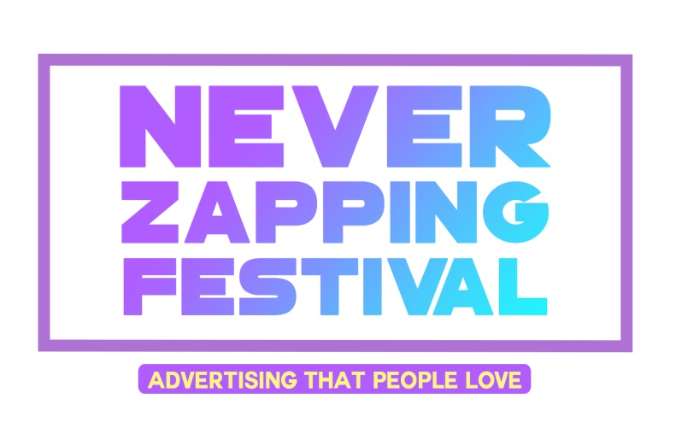

CERTIFICADO DE AUTORIZACIÓN DEL ANUNCIANTE

D. / Dª. con DNI en calidad de
de la empresa o institución con CIF
y con domicilio en acredita y certifica que las piezas inscritas al Never Zapping Festival para optar a los Premios Brave Brain Awards poseen la autorización
del / de los anunciantes.

La firma del presente documento de certificación, conlleva el permiso para difundir y emitir dichas piezas en los eventos relacionados con Never Zapping Festival, en su web y en sus redes sociales.

Fecha:

Nombre y apellidos:

Cargo:

Firma:

